22 ноября 2023 года в ГКОУ РО Пролетарской школе-интернате состоялся круглый стол под названием: «Патриотизм и специальная военная операция Российской армии» в рамках проекта «Герой нашего времени», в котором приняли участие обучающиеся 2, 5 и 6 классов.
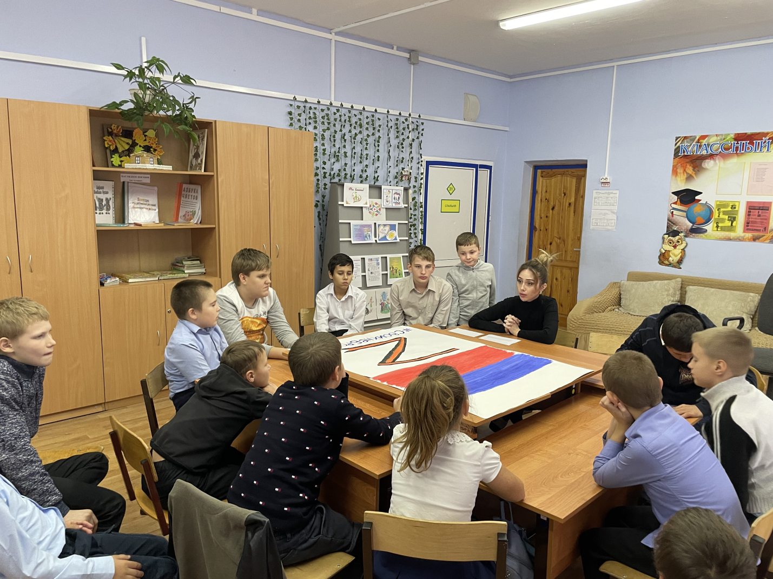

Цель мероприятия: воспитание в детях таких качеств, как порядочность, честь, верность долгу.
В ходе беседы «раскрыли» значение слова «патриот», обсудили, почему так важно уважать историческое прошлое своей страны и, конечно, затронули тему Специальной Военной Операции в Украине.
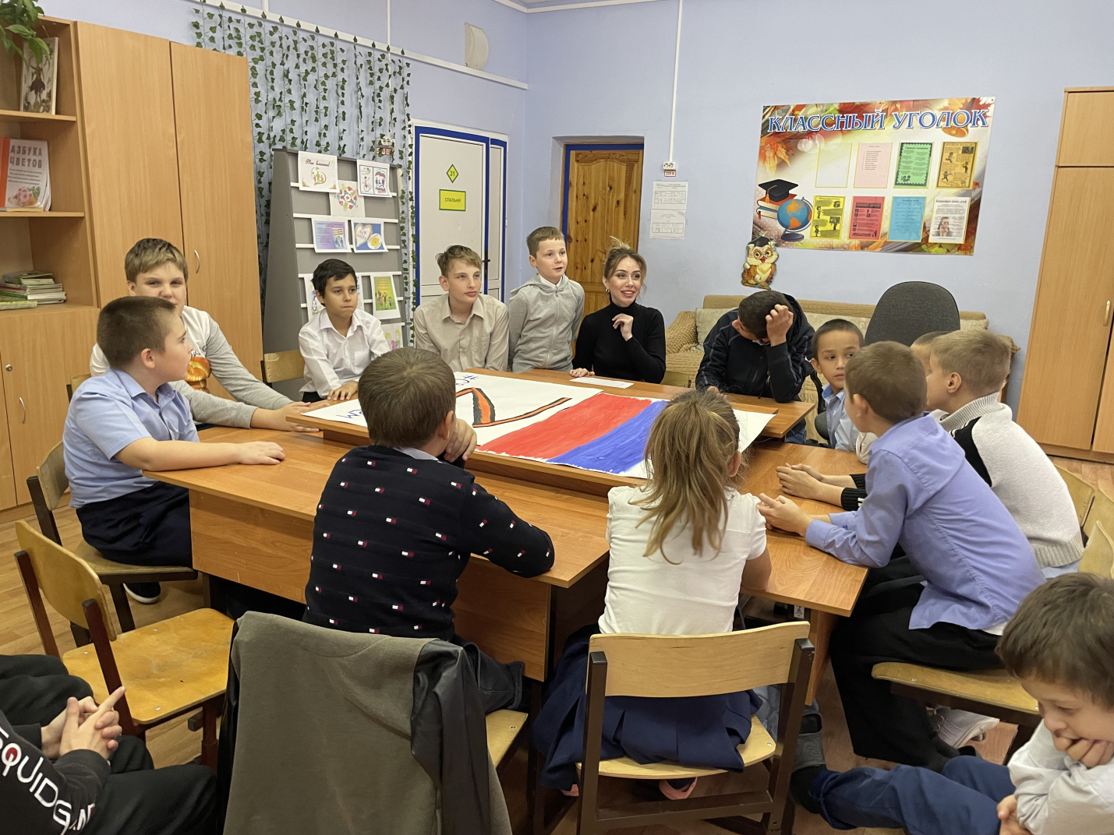
Наши военные ежедневно проявляют мужество и героизм. Среди них есть и наши земляки: отцы и братья, друзья и одноклассники, ученики наших школ. И, к сожалению, военные действия – это еще и боль потерь… Познакомились с Героями Специальной Военной Операции нашего Края.
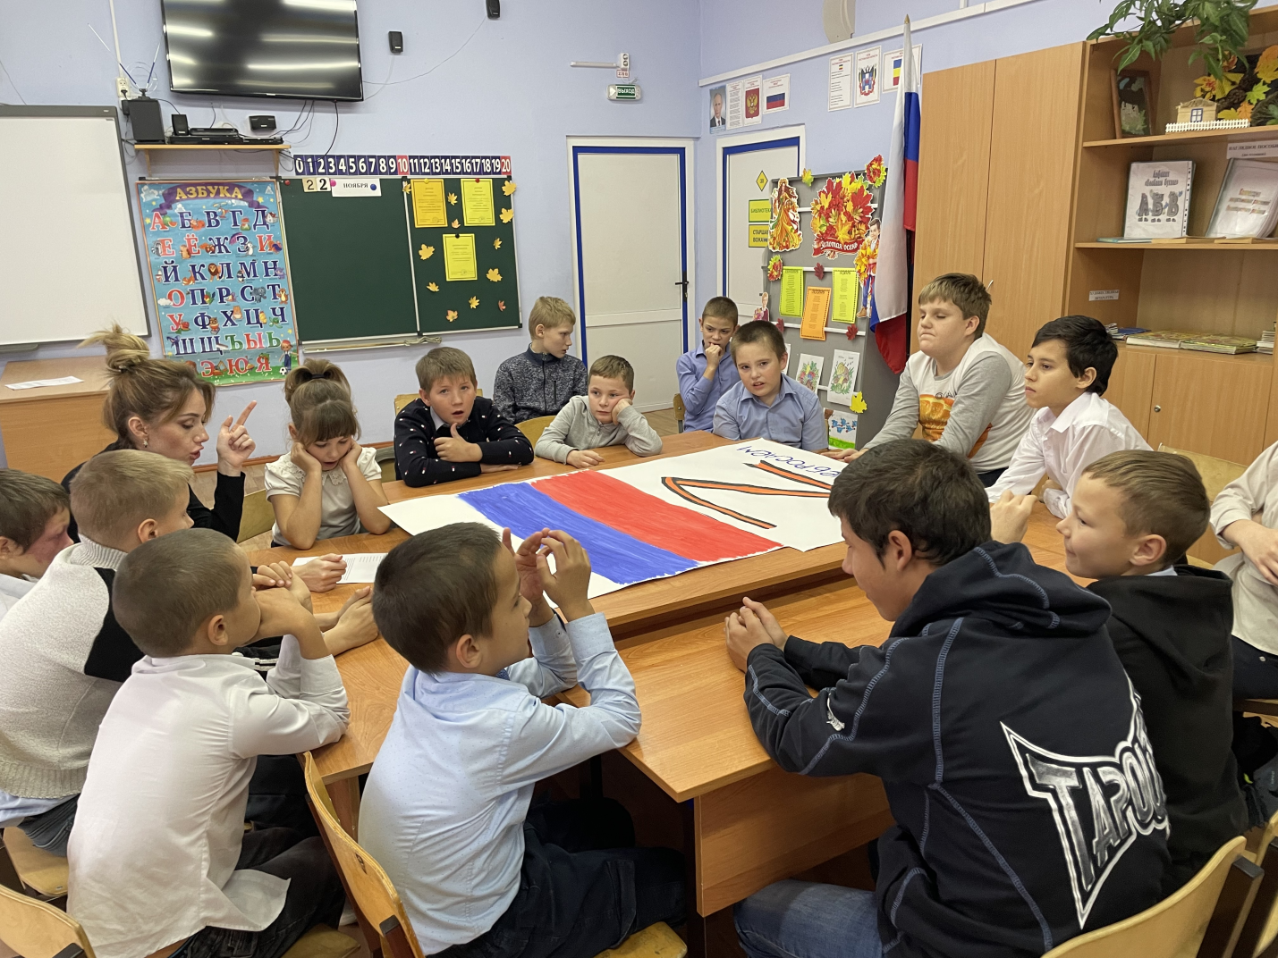

Информацию подготовила: педагог-психолог Сидоренко Юлия Анатольевна.

